الحلقات/לולאות
حلقة الـ while
تؤدي الى اعادة تنفيذ الأمر أو مجموعة الاوامر كل الوقت بشرط تنفيذ شرط معين.
مهمة 1: اكتبوا الفئة Loop1, احفظوا البرنامج وشغلوه واكتبوا المُخرج._____________
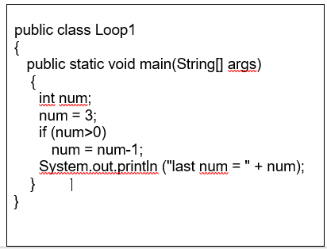
ب. بدلوا أمر الشرط if بالأمر while، احفظوا البرنامج وشغلوه واكتبوا المُخرج__________
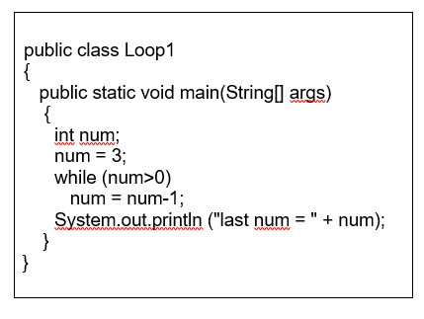

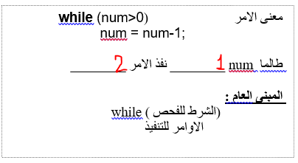 اكملوا : (1) _______________ (2) __________________

المهمة 2:
أ. أمامكم فئة تشمل عملية تستقبل أعداد حتى ادخال العدد 9.9 ، بنهاية الاستقبال يُطبع البلاغ finish.
· اكملوا الناقص ، احفظوا البرنامج وشغلوه ، افحصوا هل حصلتم على المُخرج المطلوب.
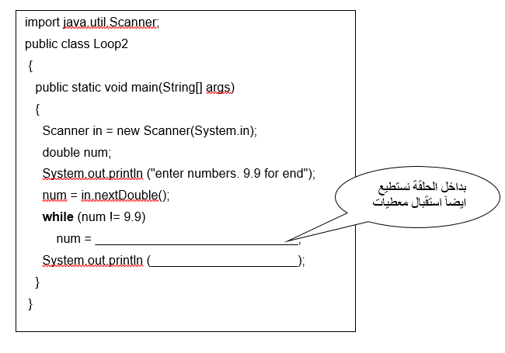

المهمة 3:
بالمهمة التالية نريد أن نفحص متى تُنفذ الحلقة while . لهذا نقوم بتغيير الشرط لكل واحد من الشروط التي تظهر بالجدول.
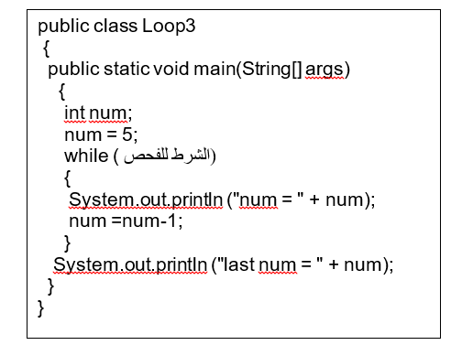
- بالبداية خمنوا ماذا يُطبع بكل واحد من الشروط واكملوا بالاعمدة 1-2 .
- اكتبوا الفئة.
- شغلوا البرنامج 4 مرات ، وبكل مرة غيّروا الشرط وأكملوا الجدول.

الشرط | تخمين:الأعداد التي تُطبع بداخل الحلقة | تخمين:قيمة المتغير num بنهاية العملية | تشغيل:الإعداد التي تُطبع بداخل الحلقة | تشغيل:قيمة المتغير num بنهاية العملية
num>0
num !=0
num== 5
num>10

